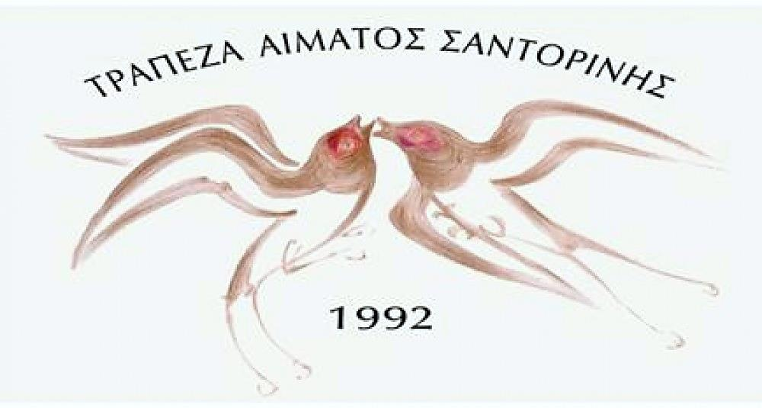
54η ΑΙΜΟΔΟΣΙΑ

ΣΑΒΒΑΤΟ  06/10/2018 | Πρωί | ΑΚΡΩΤΗΡΙ (ΝΗΠΙΑΓΩΓΕΙΟ) | 10.00 πμ | - | 13:00 μμ
ΣΑΒΒΑΤΟ  06/10/2018 | Απόγευμα | ΠΥΡΓΟΣ | 17.00 μμ | - | 21.00 μμ
ΚΥΡΙΑΚΗ  07/10/2018 | Πρωί | ΚΑΡΤΕΡΑΔΟΣ (Νηπιαγωγείο) | 10.00 πμ | - | 13.30 μμ
ΚΥΡΙΑΚΗ  07/10/2018 | Απόγευμα | ΒΟΥΡΒΟΥΛΟΣ | 17.00 μμ | - | 21.00 μμ
ΔΕΥΤΕΡΑ  08/10/2018 | Πρωί  Απόγευμα | ΟΙΑ (ΙΑΤΡΕΙΟ) | 14.00 μμ | - | 21.00 μμ
ΤΡΙΤΗ  09/10/2018 | Πρωί | ΕΠΑΡΧΕΙΟ (ΙΣΟΓΕΙΟ) | 9.00 πμ | - | 13.00 μμ
ΤΡΙΤΗ  09/10/2018 | Απόγευμα | ΕΠΑΡΧΕΙΟ (ΙΣΟΓΕΙΟ) | 17.00 μμ | - | 21.00 μμ
ΤΕΤΑΡΤΗ  10/10/2018 | Πρωί | ΕΠΑΡΧΕΙΟ (ΙΣΟΓΕΙΟ) | 9.00 πμ | - | 13.00 μμ
ΤΕΤΑΡΤΗ  10/10/2018 | Απόγευμα | ΜΕΣΑΡΙΑ (Δημοτ. σχολείο) | 17.00 μμ |  | 21.00 μμ
ΠΕΜΠΤΗ  11/10/2018 | Πρωί | ΝΟΣΟΚΟΜΕΙΟ | 09.00 πμ | - | 16.00 μμ
ΠΕΜΠΤΗ  11/10/2018 | Απόγευμα |  |  | -
ΠΑΡΑΣΚΕΥΗ  12/10/2018 | Πρωί | ΑΕΡΟΠΟΡΙΚΟ ΑΠΟΣΠΑΣΜΑ ΘΗΡΑΣ | 10.00 πμ | - | 14.00 μμ
ΠΑΡΑΣΚΕΥΗ  12/10/2018 | Απόγευμα | ΛΕΜΒΟΥΧΟΙ (ευθεία Φηρών –Πύργου) | 17.00 μμ | - | 21.00 μμ
ΣΑΒΒΑΤΟ  13/10/2018 | Πρωί | ΚΑΜΑΡΙ (ΙΑΤΡΕΙΟ) | 9.00 πμ | - | 13.00 μμ
ΣΑΒΒΑΤΟ  13/10/2018 | Απόγευμα | ΚΑΜΑΡΙ (ΙΑΤΡΕΙΟ) | 17.00 μμ | - | 21.00 μμ
ΚΥΡΙΑΚΗ  14/10/2018 | Πρωί  Απόγευμα | ΕΜΠΟΡΕΙΟ (Δημοτ.σχολείο)  ΕΜΠΟΡΕΙΟ (Δημοτ.σχολείο) | 9.30 πμ  15.30 πμ | - | 14.00 μμ  20.00 μμ
ΚΥΡΙΑΚΗ  14/10/2018 |  |  |  | -
Η 54^{η} ΑΙΜΟΔΟΣΙΑ ΕΙΝΑΙ ΑΦΙΕΡΩΜΕΝΗ ΣΤΑ ΘΥΜΑΤΑ ΤΗΣ ΦΟΝΙΚΗΣ ΠΥΡΚΑΓΙΑΣ
Η τραγωδία στο ΜΑΤΙ , δεν έχει τελειώσει…….Οι ανάγκες για αίμα και παράγωγά του, για τους εγκαυματίες που νοσηλεύονται ακόμη στα νοσοκομεία, εξακολουθούν να υπάρχουν. Τώρα όμως που ξεκίνησαν οι αποκαταστάσεις (χειρουργικές και πλαστικές επεμβάσεις),οι ανάγκες έχουν υπεραυξηθεί. Ας δείξουμε έμπρακτα τη συμπαράστασή μας και την αγάπη μας. Στο προσκλητήριο αυτό της ανθρωπιάς ,να είμαστε όλοι ΠΑΡΟΝΤΕΣ .

